Консультация для родителей

«Готовимся к Пасхе»
Пасха – это один из самых ярких, весёлых и интересных религиозных праздников для детей и взрослых.
Это тот праздник, когда за столом собираются много
людей. Родственники, друзья, дети дарят друг другу подарки: маленькие, красиво украшенные пасочки, крашеные отварные, декоративные яйца, а также пасхальные сувениры: птички, свечи, зайчики, веночки, корзинки и т. п. Именно Пасха считается большим семейным праздником, к которому нужно готовиться каждому члену семьи. Так давайте подготовимся к нему как следует! Поэтому, готовиться к Пасхе нужно заранее. Важно сначала рассказать ребёнку, что это за праздник и почему его празднуют, чтобы ему было интересно поучаствовать в подготовке и создать что-то новое своими руками.
Затем вместе с ребёнком можно подумать, чем лучше порадовать ваших близких в этот день, какие приготовить подарки. Конечно, самый традиционный подарок на Пасху – крашеное яичко. «Дорого яичко ко Христову дню», – подбадривает народная пословица юных мастеров и мастериц, заранее готовящих подарки к празднику. Но, помимо того, также пекут Кулич (пасха,) – обрядовый хлеб, обязательная принадлежность пасхального стола. Ребёнок тоже может поучаствовать и помочь вам, например, украсить Пасху магазинной присыпкой. О значении Пасхи прекрасно рассказывает сама Библия – Священное Писание. Как, почему и главное зачем Иисус Христос умер за людей можно прочитать в Евангелиях.
Объяснить, почему Пасха называется Пасхой.
Ребенок может задать и такой, не самый легкий вопрос. Расскажите ему, что само слово «пасха» означает «проходить мимо». Это напоминает о времени исхода евреев из Египта, где они были рабами у фараона. Фараон долго не хотел отпускать своих рабов, в результате чего за еврейский народ заступился Господь: он послал ангела смерти, чтобы тот забрал всех первенцев в египетском народе. Зато семьи евреев остались нетронутыми, поскольку ранее Бог приказал помазать косяки дверей домов евреев кровью ягненка, в результате чего ангел смерти прошел мимо этих домов. Евреи остались живы благодаря смерти и крови ягненка!
Необходимо пояснить ребенку,
что же такое «воскрес»
Воскрес – значит ожил. Как и почему это произошло? Потому что Христос - не просто человек. Он и Бог, и человек одновременно – Богочеловек.
Растолковать, почему принято
красить яйца на Пасху и дарить подарки.
Ребенку будет интересно узнать, как в старину отмечали этот яркий и интересный праздник. Яйцо — это символ жизни, её возрождения. Яйца красят в разные цвета и дарят со словами: «Христос воскресе!»
В ответ следует сказать: «Воистину воскресе!» — и расцеловаться в знак всепрощения и любви к близким.
Детям принято было дарить небольшие подарочки крашенные яйца, пряники и конфеты. Все жители города (деревни) от мала до велика выходили на центральную площадь, на которой проводились веселые игры
Пусть этот праздник принесет вам не только отличное настроение, но и душевную благодать! Христос Воскрес!

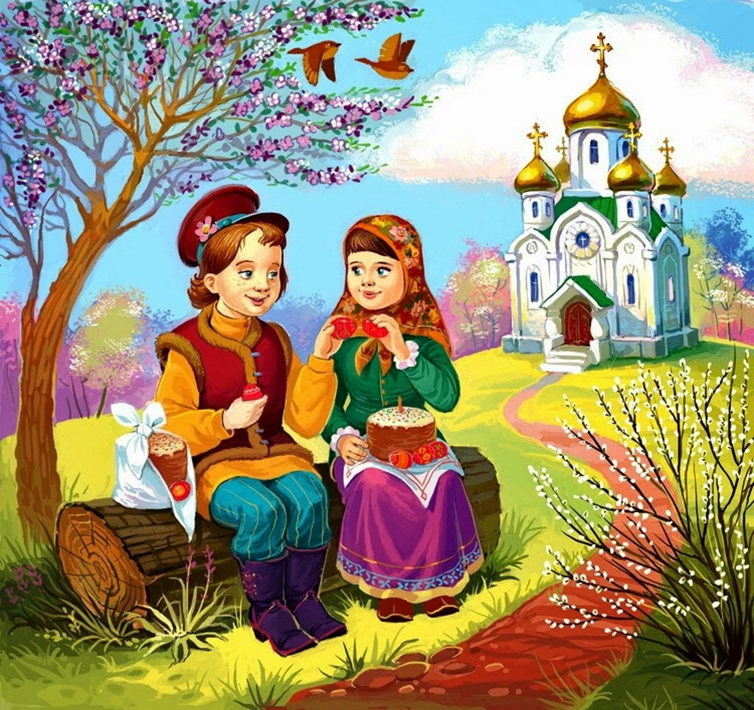

Подготовил Воспитатель Беловол Г.А.

